**基于Ok6410的Nandflash烧写、运行裸编程序教程**

**By Charles**

1. **编写代码注意事项**
2. **start.S的汇编代码如果从Nandflash启动的话，必须设置栈。**

1. **烧写流程**
2. **Windows下使用SD_Writer.exe把mmc_ram256.bin文件烧写到SD卡中。**
3. **打开secureCRT，开发板与PC机用串口连接好。**
4. **然后SD卡启动Ok6410开发板， 迅速点回车进入u-boot命令行界面，如下图所示。**

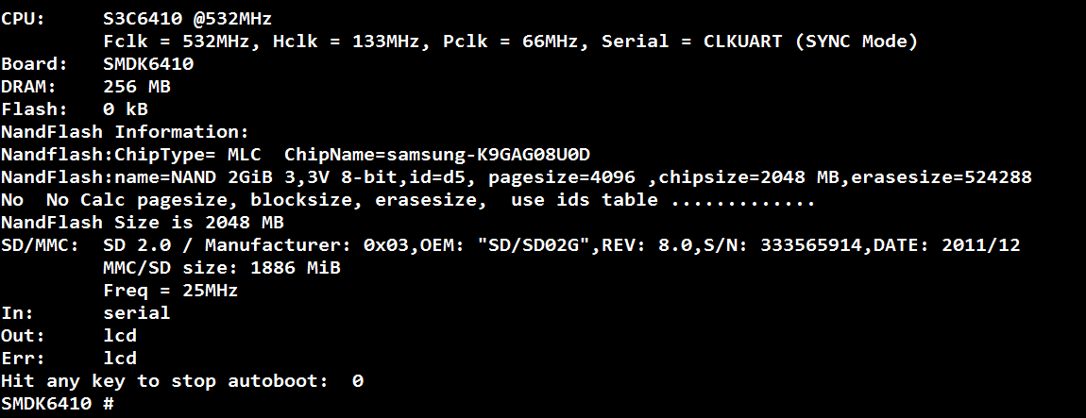

1. **输入loady，在secureCRT的Transfer下拉菜单里选择Send Ymodem…,在弹出的对话框里选择想要下载的裸机bin文件，然后点ok。如下图所示：**

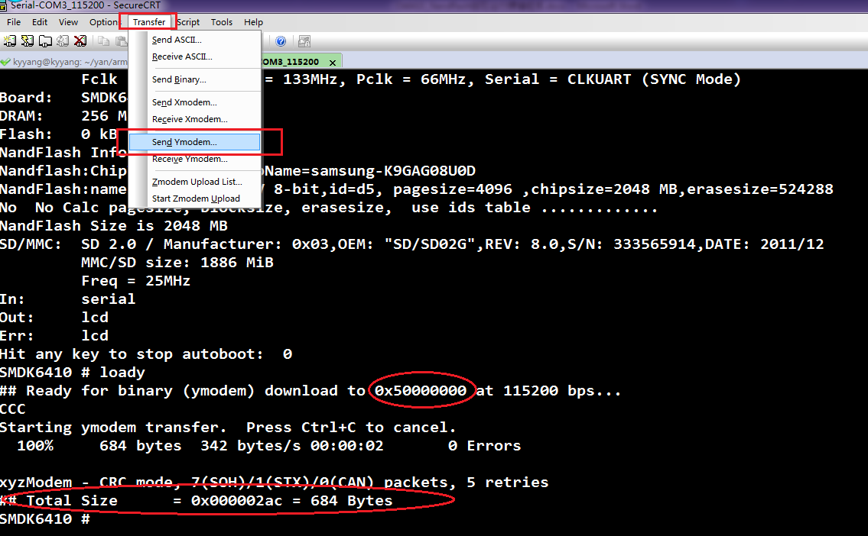

**下载完成，会看到下载的内存地址为：0x50000000，bin文件的大小为：684 Bytes。**

1. **接下来，就要把裸编程序烧写到Nandflash中了，操作如下**

**在命令行中执行：**

**SMDK6410 # nand erase 0 100000**

**SMDK6410 # nand write 50000000 0 100000**

**如下图：**

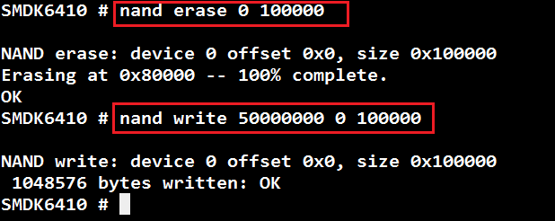

1. **接下来，给开发板断电，把跳线拨到Nandflash启动方式上，重新给开发板上电，就可以测试裸板程序的效果了。**